Restauro oggetti antichi, abbandonati o danneggiati:
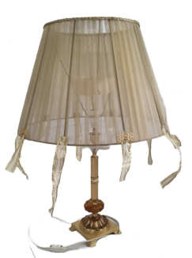
Avete mai visto i video online che parlano chiaramente di oggetti trovati in posti più insoliti del pianeta? Magari decadenti, a pezzi, arrugginiti e con ogni tipo di batterio e virus conosciuto attaccato? Uno dei migliori hobby per me è quello della restaurazione di oggetti soprattutto abbandonati, anche reperti trovati, modificarli, abbellirli e renderli addirittura più funzionali. Esistono tantissimi metodi per restaurare oggetti a seconda del tipo di materiale, la lista è talmente ampia che è impossibile elencarla tutta, tuttavia è possibile fare un elenco di base di varie procedure che è possibile applicare a questi oggetti ad esempio metallici: “Elettrolisi, Abrasione, Levigatura, Saldatura, Bullonatura, Avvitatura, Lucidatura”.

_____________________________________________________________

Per esempio questa lampada è stata trovata abbandonata e ormai distrutta, smontata in strada, è stata raccolta e restaurata, aggiustata totalmente e persino modificata dopo la riparazione finale.

Questo è un esempio di come prendersi cura dell’ambiente riciclando oggetti come questi, minimizzando ogni tipo di spreco possa diventare vantaggioso per la specie umana, ad esempio la lampada può essere donata in beneficenza, regalata o anche utilizzata per noi stessi.

_____________________________________________________________________




